第二章 变压器
一、填空：
- ★★一台单相变压器额定电压为380V/220V，额定频率为50HZ，如果误将低压侧接到380V上，则此时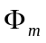 , ,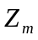 ,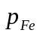 。（增加，减少或不变）
答：增大，增大，减小，增大。
- ★一台额定频率为50Hz的电力变压器接于60Hz，电压为此变压器的6/5倍额定电压的电网上运行，此时变压器磁路饱和程度 ，励磁电流 ，励磁电抗 ，漏电抗 。
答：饱和程度不变，励磁电流不变，励磁电抗增大，漏电抗增大。
- 三相变压器理想并联运行的条件是（1） ，（2） ，（3） 。
答：（1）空载时并联的变压器之间无环流；（2）负载时能按照各台变压器的容量合理地分担负载；（3）负载时各变压器分担的电流应为同相。
- ★如将变压器误接到等电压的直流电源上时，由于E= ，U= ，空载电流将 ，空载损耗将 。
答：E近似等于U，U等于IR，空载电流很大，空载损耗很大。
- ★变压器空载运行时功率因数很低，其原因为 。
答：激磁回路的无功损耗比有功损耗大很多，空载时主要由激磁回路消耗功率。
- ★一台变压器，原设计的频率为50Hz，现将它接到60Hz的电网上运行，额定电压不变，励磁电流将 ，铁耗将 。
答：减小，减小。
- 变压器的副端是通过 对原端进行作用的。
答：磁动势平衡和电磁感应作用。
- 引起变压器电压变化率变化的原因是 。
答：负载电流的变化。
- ★如将额定电压为220/110V的变压器的低压边误接到220V电压，则激磁电流将 ，变压器将 。
答：增大很多倍，烧毁。
- 联接组号不同的变压器不能并联运行，是因为 。
答：若连接，将在变压器之间构成的回路中引起极大的环流，把变压器烧毁。
- ★★三相变压器组不宜采用Y,y联接组，主要是为了避免 。
答：电压波形畸变。
- 变压器副边的额定电压指 。
答：原边为额定电压时副边的空载电压。
- ★★为使电压波形不发生畸变，三相变压器应使一侧绕组 。
答：采用d接。
- 通过 和 实验可求取变压器的参数。
答：空载和短路。
- 变压器的结构参数包括 ， ， ， ， 。
答：激磁电阻，激磁电抗，绕组电阻，漏电抗，变比。
- 在采用标幺制计算时，额定值的标幺值为 。
答：1。
- 既和原边绕组交链又和副边绕组交链的磁通为 ，仅和一侧绕组交链的磁通为 。
答：主磁通，漏磁通。
- ★★变压器的一次和二次绕组中有一部分是公共绕组的变压器是 。
答：自耦变压器。
- 并联运行的变压器应满足（1） ，（2） ，（3） 的要求。
答：（1）各变压器的额定电压与电压比应相等；（2）各变压器的联结组号应相同；（3）各变压器的短路阻抗的标幺值要相等，阻抗角要相同。
- 变压器运行时基本铜耗可视为 ，基本铁耗可视为 。
答：可变损耗，不变损耗。

二、选择填空
- ★★三相电力变压器带电阻电感性负载运行时，负载电流相同的条件下，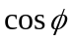越高，则 。
A：副边电压变化率Δu越大，效率η越高，
B：副边电压变化率Δu越大，效率η越低，
C：副边电压变化率Δu越大，效率η越低，
D：副边电压变化率Δu越小，效率η越高。
答：D
- ★一台三相电力变压器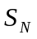=560kVA，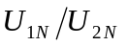 =10000/400(v), D,y接法，负载时忽略励磁电流，低压边相电流为808.3A时，则高压边的相电流为 。
A： 808.3A ， B: 56A，
C: 18.67A ， D: 32.33A。
答：C
- 一台变比为k＝１０的变压器，从低压侧作空载实验，求得副边的励磁阻抗标幺值为１６，那末原边的励磁阻抗标幺值是 。
Ａ：１６,
Ｂ：１６００,
Ｃ：０.１６。
答：A
- ★★变压器的其它条件不变，外加电压增加１０℅，则原边漏抗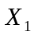，副边漏抗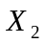和励磁电抗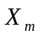将 。
Ａ：不变，
Ｂ：增加１０% ，
Ｃ：减少１０% 。 （分析时假设磁路不饱和）
答：A
- 相电力变压器磁势平衡方程为 。
A：原，副边磁势的代数和等于合成磁势
B：原，副边磁势的时间向量和等于合成磁势
C：原，副边磁势算术差等于合成磁势
答：B
- 压与频率都增加5℅时，穿过铁芯线圈的主磁通 。
A 增加 B 减少 C 基本不变
答：C
- 升压变压器，一次绕组的每匝电势 二次绕组的每匝电势。
A 等于 B 大于 C 小于
答；A
- 三相变压器二次侧的额定电压是指原边加额定电压时二次侧的 电压。
A 空载线 B 空载相 C 额定负载时的线
答：A
- 单相变压器通入正弦激磁电流，二次侧的空载电压波形为 。
A 正弦波 B 尖顶波 C 平顶波
答：A
- ★★变压器的其它条件不变，若原副边的匝数同时减少10℅，则，及的大小将 。
A：和同时减少10，增大
B：和同时减少到0.81倍, 减少
C：和同时减少到0.81倍，增加
D：和同时减少10℅，减少
答：B
- ★如将额定电压为220/110V的变压器的低压边误接到220V电压，则激磁电流将 ，变压器将 。
A：不变；B:增大一倍；C:增加很多倍;D:正常工作;E:发热但无损坏危险；F:严重发热有烧坏危险
答：C，F
- 联接组号不同的变压器不能并联运行，是因为 。
A:电压变化率太大； B:空载环流太大；
C:负载时激磁电流太大； D:不同联接组号的变压器变比不同。
答：B
- ★★三相变压器组不宜采用Y,y联接组，主要是为了避免 。
A：线电势波形放生畸变； B：相电势波形放生畸变；
C：损耗增大； D：有效材料的消耗增大。
答：B
- ★变压器原边匝数增加5%，副边匝数下降5%，激磁电抗将 。
A：不变 B：增加约10% C：减小约10%
答：B
- 三相变压器的变比是指———之比。
A：原副边相电势 B：原副边线电势 C：原副边线电压
答：A
- 磁通ф，电势е正方向如图，W₁匝线圈感应的电势e为 。
A：dФ/dt B：W₁dФ/dt C：-W₁dФ/dt
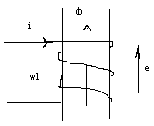
答：C
- ★变压器铁耗与铜耗相等时效率最大，设计电力变压器时应使铁耗 铜耗。
A：大于 B：小于 C：等于
答：A
- ★两台变压器并联运行时，其负荷与短路阻抗 分配。
A：大小成反比 B：标么值成反比 C：标么值成正比
答：B
- ★将50Hz 的变压器接到60Hz电源上时，如外加电压不变，则变压器的铁耗 ；空载电流 ；接电感性负载设计，额定电压变化率 。
A变大 B 变小
答：B，B，A
- ★★当一台变压器的原边匝数比设计少10%（副边匝数正常）则下列各值的变化为：磁通 ；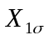 ；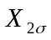 ； ；U₂₀ I₀ 。
A：变大 B：变小 C：不变
答：A，B，C，B，A，A
- ★★一台Y/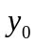-12和一台Y/-8的三相变压器，变比相等，能否经过改接后作并联运行 。
A．能 B．不能 C．不一定 D．不改接也能
答：A
- ★一台 50Hz的变压器接到60Hz的电网上，外时电压的大小不变，激磁电流将 。
A,增加 B,减小 C，不变.
答：B
- 变压器负载呈容性，负载增加时，副边电压 。
A,呈上升趋势； B,不变， C,可能上升或下降
答：C
- ★单相变压器铁心叠片接缝增大，其他条件不变，则空载电流 。
A,增大； B，减小； C,不变。
答：A
- 一台单相变压器额定电压为220/110V。Y/y-12接法，在高压侧作短路实验，测得的短路阻抗标幺值为0.06，若在低压侧作短路实验，测得短路阻抗标幺值为 。
A:0.06 ， B：0.03 ，
C：0.12 ， D：0.24 。
答：A

三、判断
- 变压器负载运行时副边电压变化率随着负载电流增加而增加 。 （ ）
答：对
- 电源电压和频率不变时，制成的变压器的主磁通基本为常数，因此负载和空载时感应电势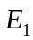为常数 。 （ ）
答：错
- 变压器空载运行时，电源输入的功率只是无功功率 。 （ ）
答：错
- ★变压器频率增加，激磁电抗增加，漏电抗不变。 （ ）
答：错
- ★变压器负载运行时，原边和副边电流标幺值相等 。 （ ）
答：错
- ★变压器空载运行时原边加额定电压，由于绕组电阻r₁很小，因此电流很大。 （ ）
答：错
- 变压器空载和负载时的损耗是一样的。 （ ）
答：错
- 变压器的变比可看作是额定线电压之比。 （ ）
答：错
- 只要使变压器的一、二次绕组匝数不同，就可达到变压的目的。 （ ）
答：对
- 不管变压器饱和与否，其参数都是保持不变的。 （ ）
答：错
- ★★一台Y/-12和一台Y/-8的三相变压器，变比相等，能经过改接后作并联运行。（ ）
答：对
- ★一台 50HZ的变压器接到60HZ的电网上，外时电压的大小不变，激磁电流将减小。（ ）
答：对
- ★变压器负载成容性，负载增加时，副边电压将降低。 （ ）
答：错
- ★变压器原边每匝数增加5%，副边匝数下降5%，激磁电抗将不变。 （ ）
答：错
- ★★联接组号不同的变压器不能并联运行，是因为电压变化率太大。 （ ）
答：错
四、简答
- ★从物理意义上说明变压器为什么能变压，而不能变频率？
答： 变压器原副绕组套在同一个铁芯上, 原边接上电源后，流过激磁电流i_{m}， 产生励磁磁动势f_{m}，在铁芯中产生交变主磁通φ_{m}, 其频率与电源电压的频率相同，根据电磁感应定律，原副边因交链该磁通而分别产生同频率的感应电动势e₁和e₂，且有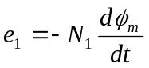、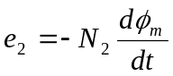显然，由于原副边匝数不等，即N₁≠N₂，原副边的感应电动势也就不等，即e₁≠e₂，而绕组的电压近似等于绕组电动势,即U₁≈E₁、U₂≈E₂，故原副边电压不等，即U₁≠U₂, 但频率相等。
- 变压器铁芯的作用是什么，为什么它要用0.35mm厚、表面涂有绝缘漆的硅钢片迭成？
答：变压器的铁心构成变压器的磁路，同时又起着器身的骨架作用。为了减少铁心损耗，采用0.35mm厚、表面涂的绝缘漆的硅钢片迭成。
- 变压器有哪些主要部件，它们的主要作用是什么？
答：铁心: 构成变压器的磁路,同时又起着器身的骨架作用。
绕组: 构成变压器的电路,它是变压器输入和输出电能的电气回路。
分接开关: 变压器为了调压而在高压绕组引出分接头,分接开关用以切换分接头,从而实现变压器调压。
油箱和冷却装置: 油箱容纳器身,盛变压器油,兼有散热冷却作用。
绝缘套管: 变压器绕组引线需借助于绝缘套管与外电路连接，使带电的绕组引线与接地的油箱绝缘。
- 变压器原、副方额定电压的含义是什么？
答：变压器一次额定电压U_{1N}是指规定加到一次侧的电压，二次额定电压U_{2N}是指变压器一次侧加额定电压，二次侧空载时的端电压。
- ★变压器的空载电流的性质和作用如何？它与哪些因素有关？
答：作用：变压器空载电流的绝大部分用来供励磁，即产生主磁通，另有很小一部分用来供给变压器铁心损耗，前者属无功性质，称为空载电流的无功分量，后者属有功性质，称为空载电流的有功分量。
性质：由于变压器空载电流的无功分量总是远远大于有功分量，故空载电流属感性无功性质，它使电网的功率因数降低，输送有功功率减小。
大小：由磁路欧姆定律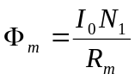，和磁化曲线可知，I₀ 的大小与主磁通φ_{m}, 绕组匝数N及磁路磁阻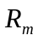有关。就变压器来说，根据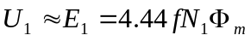，可知，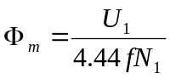， 因此，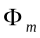由电源电压U₁的大小和频率f以及绕组匝数N₁来决定。
根据磁阻表达式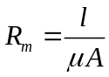可知，与磁路结构尺寸，有关，还与导磁材料的磁导率有关。变压器铁芯是铁磁材料，随磁路饱和程度的增加而减小，因此随磁路饱和程度的增加而增大。
综上，变压器空载电流的大小与电源电压的大小和频率，绕组匝数，铁心尺寸及磁路的饱和程度有关。
- ★变压器空载运行时，是否要从电网取得功率？这些功率属于什么性质？起什么作用？为什么小负荷用户使用大容量变压器无论对电网和用户均不利？
答：要从电网取得功率，有功功率供给变压器本身功率损耗，即铁心损耗和绕组铜耗，它转化成热能散发到周围介质中；无功功率为主磁场和漏磁场储能。小负荷用户使用大容量变压器时，在经济技术两方面都不合理。对电网来说，由于变压器容量大，励磁电流较大，而负荷小，电流负载分量小，使电网功率因数降低，输送有功功率能力下降，对用户来说，投资增大，空载损耗也较大，变压器效率低。
- ★试述变压器激磁电抗和漏抗的物理意义。它们分别对应什么磁通，对已制成的变压器，它们是否是常数？
答：激磁电抗是表征铁心磁化性能和铁心损耗的一个综合参数；漏电抗是表征绕组漏磁效应的一个参数。
激磁电抗对应于主磁通，漏电抗对应于漏磁通，对于制成的变压器，励磁电抗不是常数，它随磁路的饱和程度而变化，漏电抗在频率一定时是常数。
- 变压器空载运行时，原线圈加额定电压，这时原线圈电阻r₁很小，为什么空载电流I₀不大？如将它接在同电压（仍为额定值）的直流电源上，会如何？
答： 因为存在感应电动势E₁, 根据电动势方程：
可知，尽管很小，但由于励磁阻抗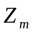很大，所以不大.如果接直流电源，由于磁通恒定不变，绕组中不感应电动势，即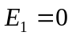，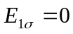，因此电压全部降在电阻上，即有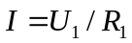，因为很小，所以电流很大。
- ★★如将铭牌为60Hz的变压器，接到50Hz的电网上运行，试分析对主磁通、激磁电流、铁损、漏抗及电压变化率有何影响？
答：根据可知，电源电压不变，从60Hz降低到50Hz后，频率下降到原来的（1/1.2），主磁通将增大到原来的1.2倍，磁密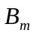也将增大到原来的1.2倍， 磁路饱和程度增加， 磁导率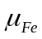降低， 磁阻增大。于是，根据磁路欧姆定律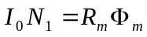可知, 产生该磁通的激磁电流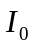必将增大。
再由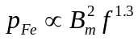讨论铁损耗的变化情况。
60Hz时，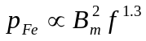
50Hz时，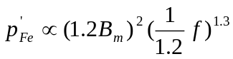
因为，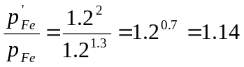，所以铁损耗增加了。
漏电抗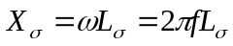，因为频率下降，所以原边漏电抗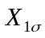，副边漏电抗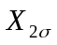减小。又由电压变化率表达式
可知，电压变化率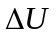将随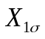，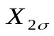的减小而减小。
- ★变压器负载时，一、二次线圈中各有哪些电动势或电压降，它们产生的原因是什么？写出它们的表达式，并写出电动势平衡方程？
答：一次绕组有主电动势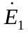，漏感电动势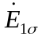，一次绕组电阻压降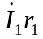，主电动势由主磁通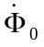交变产生，漏感电动势由一次绕组漏磁通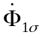交变产生。一次绕组电动势平衡方程为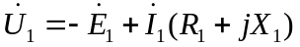；二次绕组有主电动势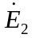，漏感电动势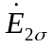，二次绕组电阻压降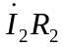，主电动势由主磁通交变产生，漏感电动势由二次绕组漏磁通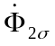交变产生,二次绕组电动势平衡方程为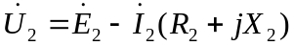。
- 为什么可以把变压器的空载损耗近似看成是铁耗，而把短路损耗看成是铜耗？变压器实际负载时实际的铁耗和铜耗与空载损耗和短路损耗有无区别？为什么？
答：因为空载时电流很小，在空载损耗中铁耗占绝大多数，所以空载损耗近似看成铁耗。 而短路时，短路电压很低，因而磁通很小，铁耗也很小，短路损耗中铜耗占绝大多数，所以近似把短路损耗看成铜耗。 实际负载时铁耗和铜耗与空载时的铁耗和铜耗有差别，因为后一个是包含有其它损耗。
- ★一台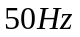的单相变压器，如接在直流电源上，其电压大小和铭牌电压一样，试问此时会出现什么现象？副边开路或短路对原边电流的大小有无影响？（均考虑暂态过程）
答：因是直流电，变压器无自感和感应电势，所以加压后压降全由电阻产生，因而电流很大，为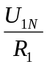。如副边开路或短路，对原边电流均无影响，因为不变。
- ★变压器的额定电压为220/110V，若不慎将低压方误接到220V电源上，试问激磁电流将会发生什么变化？变压器将会出现什么现象？
答：误接后由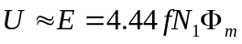知，磁通增加近一倍，使激磁电流增加很多（饱和时大于一倍）。此时变压器处于过饱和状态，副边电压440V左右，绕组铜耗增加很多，使效率降低、过热，绝缘可能被击穿等现象发生。

- ★励磁电抗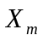的物理意义如何？我们希望变压器的是大还是小好？若用空气心而不用铁心，则是增加还是降低？如果一次绕组匝数增加5％，而其余不变，则将如何变化？ 如果一次、二次绕组匝数各增加5％，则将如何变化？ 如果铁心截面积增大5％，而其余不变，则将大致如何变化？如果铁心叠装时，硅钢片接缝间存在着较大的气隙，则对有何影响？
答：激磁电抗是表征铁心磁化性能和铁心损耗的一个综合参数
大好；用空气心，下降。N₁增加5％，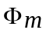降低，则增加，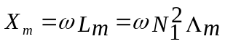；若N₁，N₂各增加5％，仍然同上，增加；铁心面积增加5％，则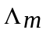增加5％（大致），所以约增加5％，叠装时硅钢片接缝间存在着较大，则降低。
15.有三台单相变压器，一、二次侧额定电压均为220/380V，现将它们联结成Y，d11三相变压器组（单相变压器的低压绕组联结成星形，高压绕组接成三角形），若对一次侧分别外施380V和220V的三相电压，试问两种情况下空载电流I₀、励磁电抗和漏抗与单相变压器比较有什么不同？
答：三相变压器，Y，d11
（1）一次侧加380V，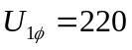 V ，
每台单相变压器的U₁＝220V，与原来的空载运行一样。
所以I₀、与均不变。
（2）一次侧加220V，则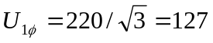 V
即每台单相变压器的一次侧所加电压为127V<220V，所以此时的I₀降低，增加，不变。

五、计算
1．★一台单相变压器50kVA、7200/480V、60Hz。其空载和短路实验数据如下

实验名称 | 电压（V） | 电流（A） | 功率（W） | 电源加在
空载 | 480 | 5.2 | 245 | 低压边
短路 | 157 | 7 | 615 | 高压边
试求：（1）短路参数及其标么值；
（2）空载和满载时的铜耗和铁耗；
（3）额定负载电流、功率因数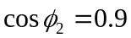滞后时的电压变化率、副边电压及效率。（注：电压变化率按近似公式计算）
解： 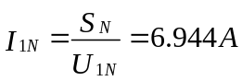
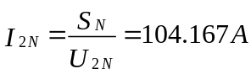
(1) 短路参数 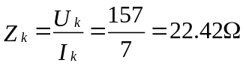
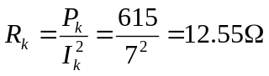
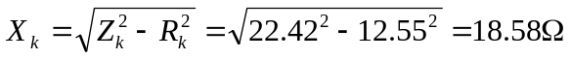
其阻抗基值 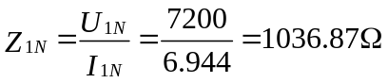
所以 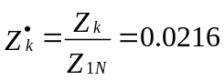
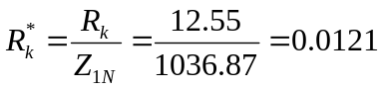
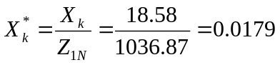
- 空载时铁耗 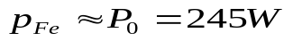; 铜耗 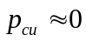
满载铜耗 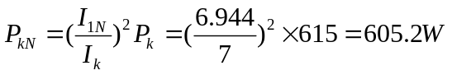; 铁耗 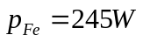
- 额定负载电流时 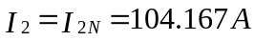
根据电压变化率近似公式
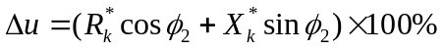得
此时副方电压
所以 w
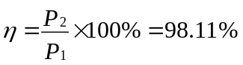

2.★★一台三相变压器的铭牌数据如下，S_{N}＝750kVA，U_{1N}/U_{2N}＝10000/400V，Y，yn0联结。低压边空载实验数据为：U₂₀＝400V，I₂₀＝60A，P₀＝3800w。高压边短路实验数据为：U_{1k}＝440V，I_{1k}＝43.3A，P_{k}＝10900w，室温20⁰C，试求：
- 变压器的参数，并画出等值电路；
- 当：a）额定负载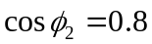，b）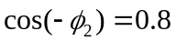时，计算电压变化率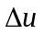、二次侧电压U₂及效率。
解： 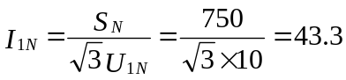 A
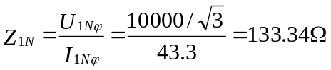
1、空载实验：
低压方： 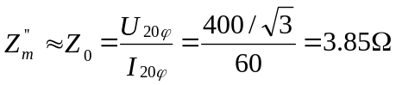
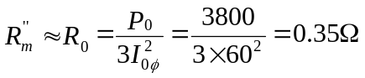
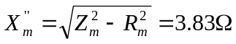
由短路实验：20⁰C时；
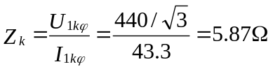
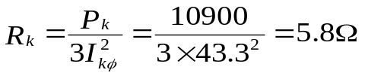
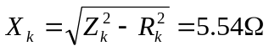
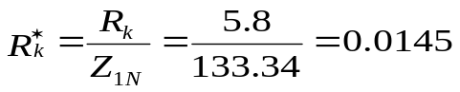
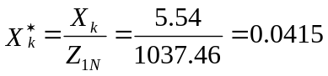
所以 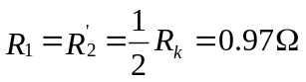
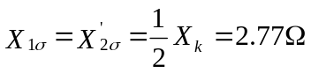
2、 （滞后）且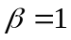
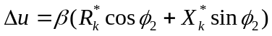
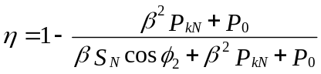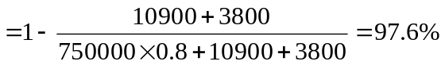
当（超前）时：
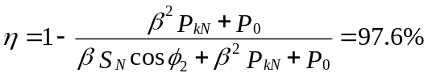

3.★★有一台三相变压器容量S_{N}＝100kVA，U_{1N}/U_{2N}＝6000/400V，Y，yn0联结，数据：u_{k}＝4.5％，P_{k}＝2270w，此变压器二次侧接至三角形联结的平衡三相负载，每相负载阻抗Z_{L}＝3.75+j2.85Ω，求：
（1）在此负载下的负载电流及二次侧端电压；
（2）一次侧功率因数（不计励磁电流）。
解： 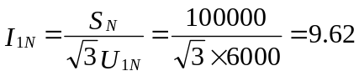 A
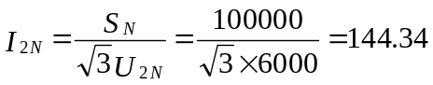 A
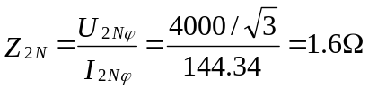
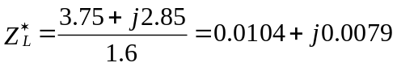
折算为Y接： 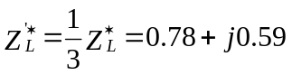
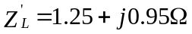
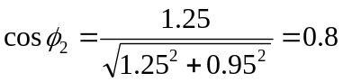
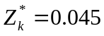
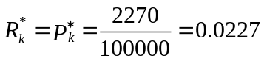
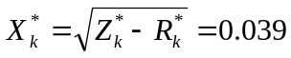
1) 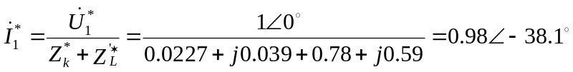
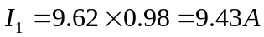
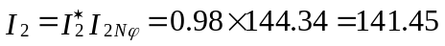A
V
2) 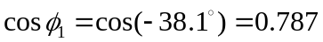

4.两台变压器并联运行均为Y，d11联结标号，U_{1N}/U_{2N}＝35/10.5kV，第一台1250kVA，u_{k1}＝6.5％，第二台2000kVA，u_{k1}＝6％，试求：
1、总输出为3250kVA时，每台变压器的负载是多少？
2、在两台变压器均不过载的情况下，并联组的最大输出为多少？此时并联组的利用率达到多少？
解： 1、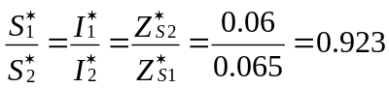
所以 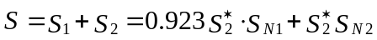
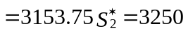
所以 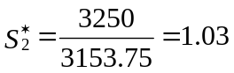
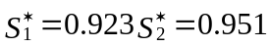
所以 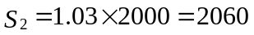 kVA
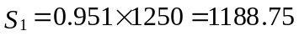kVA
2、两台变压器均不过载，则第二台满载，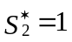
kVA
并联组利用率：